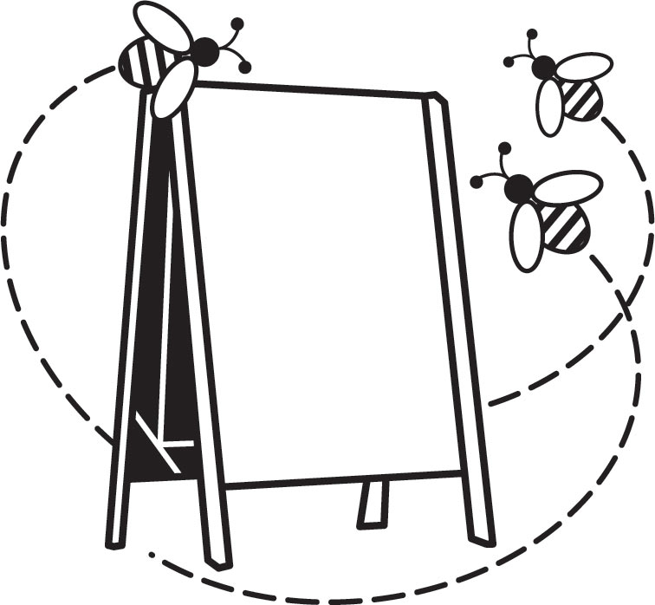
اسم الطالبة / .................................................................................

______
15

بسم الله الرحمن الرحيم
التوقيع / .................................................................................
رقم الجهاز / .................................................................................
السنة الدراسية : 1432 – 14333هــ الفصل الدراسي الاول
اختبار العملي النهائي لمادة الحاسب الآلي للصف الثالث ثانوي ( ) نموذج1

ـــــــــ
5

من خلال دراستك , قومي بتسمية ما تشير إليه الأسهم في واجهة برنامج فيجوال بيسك vi:
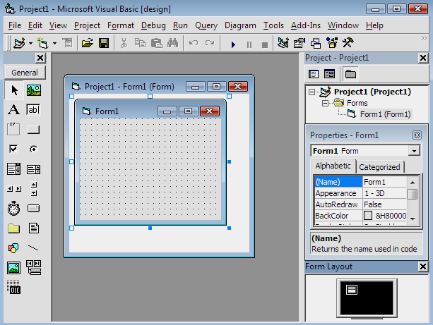
1
2
3
2
3
1


ج - ضعي رقم التبويب المناسب أمام ما يناسبه فيما يلي :
1- يعرض عدة خيارات لنوع البرنامج الذي نريد إنشاؤه ( )
2- يعرض قائمة لكل المشاريع التي تم إنشاؤها مؤخرا ً ( )

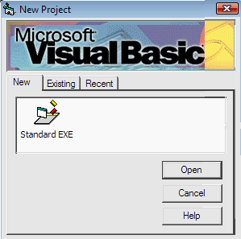
أ- يعرض قائمة للمشاريع التي تم إنشاؤها و فتحها مؤخرا ( )
ب- يعرض نافذة خيارات لانشاء مشروع جديد ( )

3
2
1

أولا : قومي بتصميم الواجهة التالية لبرنامج يقوم المستخدم بإدخال طول المستطيل وعرض المستطيل ويقوم البرنامج بحساب المساحه

ـــــــــ
10
حيث ان مساحة المستطيل = طول المستطيل × عرض المستطيل ؟
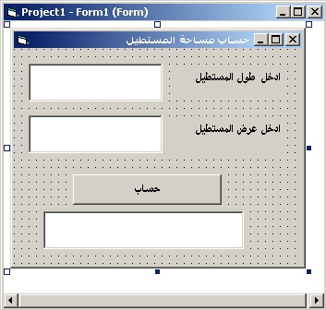

مع مراعاة ضبط ما يلي أثناء التصميم :
- النموذج : ( تغيير خاصية caption – right to left :)
- أداة التسمية : ( تغيير خاصية alignment )
- مربع نص : ( مسح خاصيه text )
- زر الأمر: (تغيير خاصية : caption)

ثانيا : قومي بكتابة أوامر البرمجة و التي من خلالها يمكن تنفيذ ما هو مطلوب من البرنامج

Private sub command1_click()
Dim A , B as integer
A = text1.text
B = text2 .text
Text3 .text = " مساحة المستطيل =" & A * B
END SUB

ثالثا : قومي بحفظ ما يلي في مجلد باسمك على سطح المكتب :
- النموذج الأول ( Form1 )
- المشروع (project 1 )

رابعا : قومي بتنفيذ البرنامج

رقم المهاره | تصميم الواجهه | كتابة البرنامج | حفظ البرنامج | تنفيذ الرنامج
الدرجه
مع تمنياتي لكنن بالتوفيق
معلمة الماده : ليدينا

